**ג - מ ידע**

**31 דצמבר 2021**

**כז' טבת תשפ"ב**

**נייד : 050/5459426**

**פקס: 02/6560615**

**ע"מ: 054851647**

**morgidon@mail.gov.il**

**לכבוד,**

**מר דניאל וואיצ'ק**

**מנכ"ל מוזיאון ידידי ציון**

**עו"ד ניר קימחי**

**הנדון: דוח פעילות לחודש דצמבר 2021**

|  |  |  |  |  |  |
| --- | --- | --- | --- | --- | --- |
| **מס** | **המועד** | **הנושא** | **פירוט הנושא** | **משתתפים** | **הערות מחשבות** |
| **1** | **1.12.21** | **מגב** | **קצינות חינוך** | **10** |  |
| **2** | **6.12.21** | **פרויקט קפה דעת כל ימי שני**  **בין 09:30 -13:00** | | **נוכחים באולם** | **בזום וביוטיוב** |
| **3** | **8.12.21** | **הרצאה דוד מלכא לסגת המוזיאון על לוחמת הדס מלכא** | | |  |
| **4** | **12.12.21** | **יד ושם** | **מחלקת חינוך לאוכלוסיה הערבית** | **2** |  |
| **5** | **12.12.21** | **משרד המדע** |  | **6** |  |
| **6** | **12.12.21** | **מכינה אחת משלנו** | **ע"ש הדס מלכא** | **25** |  |
| **7** | **12.12.21** | **תכנון טקס הלוחמת וביקור מפכל וראש העיר ירושלים** | | |  |
| **8** | **15.12.21** | **פ"ע לאירוע 33** |  |  |  |
| **9** | **19.12.21** | **פ"ע ד"ר ומורת דרך אורנא בזיז מומחית לתרבות מארוקו** | |  |  |
| **10** | **20.12.21** | **פרויקט קפה דעת כל ימי שני**  **בין 09:30 -13:00** | | **נוכחים באולם** | **בזום וביוטיוב** |
| **11** | **23.12.21** | **עיריית ירושלים הכשרת קב"סים 75** | | | **מדיה סנטר** |
| **12** | **27-12-21** | **פרויקט קפה דעת כל ימי שני**  **בין 09:30 -13:00** | | **נוכחים באולם** | **בזום וביוטיוב** |
| **13** | **28.12.21** | **טקס פתיחת תערוכת הלוחמת ע"ש הדס מלכא ז"ל :**  **במעמד המפכ"ל, רב ניצב קובי שבתאי. מפקד מחוז ירושלים ניצב דורון תורג'מן.**  **מפקד משמר הגבול ניצב אמיר כהן.**  **ראש העיר משה לאון**  **משפחת מלכא.**  **ובכירים נוספים רבים.** | | **100** |  |
| **14** | **29.12.21** | **משמר הגבול** | **סגל עוטף ירושלים** | **20** |  |
| **15** | **29.12.21** | **משמר הגבול** | **סגל מגב ירושלים** | **25** |  |
|  |  |  |  |  |  |
| **17** | **סיורי חיילים וכוחות ביטחון מפורט אצל מיטל** | | | | |

1. **מספר עוסק מורשה: 054851647.**
2. **חשבון בנק יהב , סניף 123, (ירמיהו 80 ירושלים), מס' חשבון 231582.**
3. **ג-מ ידע, גדעון מור 050/5459426 דוא"ל morgidon@mail.gov.il**
4. **לבקשתך אודה.**

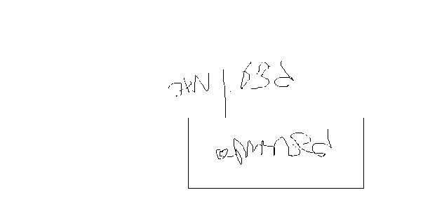

**ג - מ ידע**

**נצ"מ (דימ') גדעון מור**

**העתקים: עו"ד יגאל מור**